山东省大学生科技节山东省大学生数学竞赛
（全国大学生数学竞赛初赛）科协网站报名步骤

1、登录科协官网，点击“服务大厅”
https://www.sdast.org.cn/col/col106625/

2、点击“学生报名”

3、点击“用户登录”或“立即注册”（第一次登录网站）
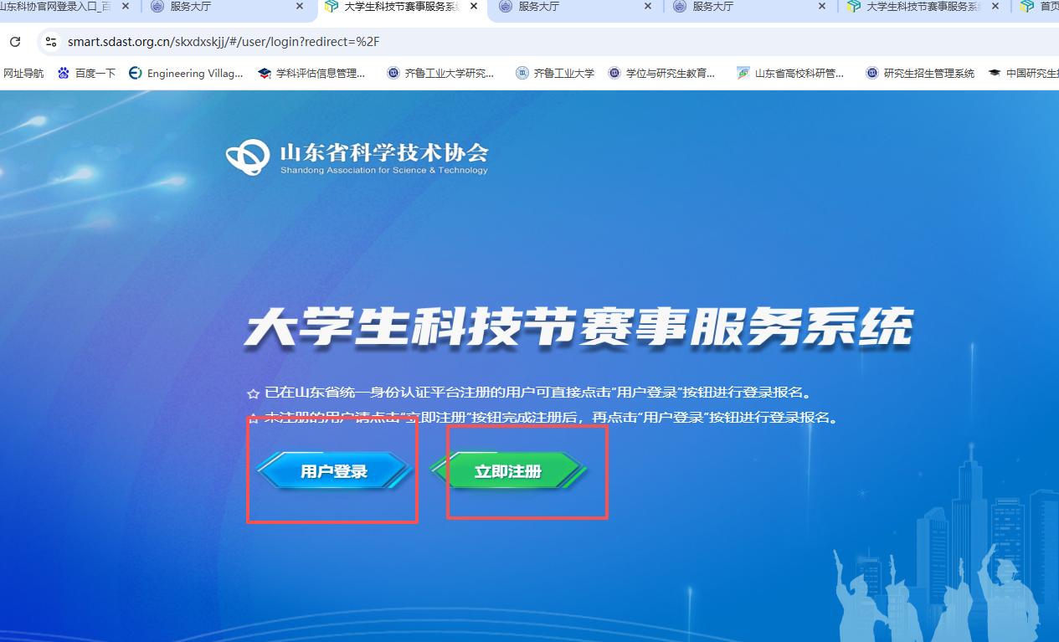
4、选择“赛事中心”“赛事报名”点击“新增”
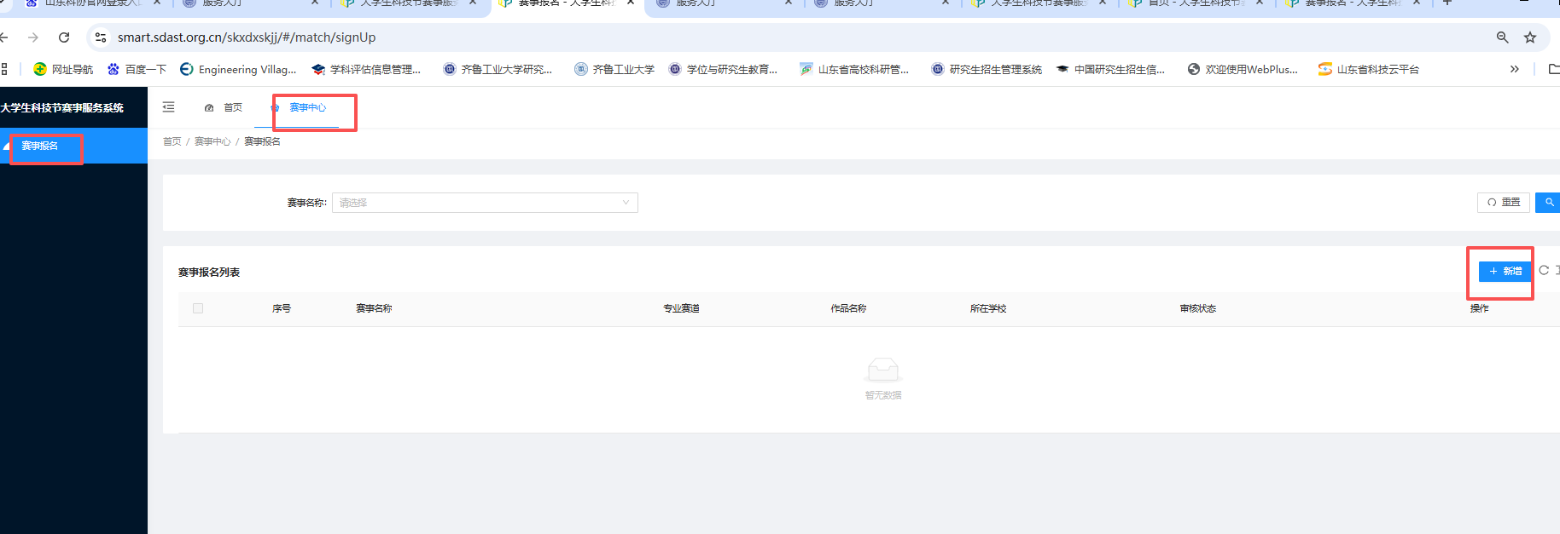
5、“赛事选择”：山东省大学生数学与数学建模竞赛，“专业赛道”：山东省大学数学竞赛本科组非数学A类或B类（或数学B类），作品名称：不用填写，填写其他完毕后滑动鼠标，点击“添加一行数据”填写指导教师和本人信息 ，最后点击“提交”
